

RELATÓRIO
GEARC
_____________________________
03 | 2025
_____________________________
1. Introdução
Este relatório, elaborado pela Gerência de Arrecadação e Cadastro (Gearc), consiste em um conjunto de informações, na forma de textos, indicadores, gráficos e tabelas, com o intuito de apresentar o perfil dos participantes, sua distribuição e composição segundo diferentes características.
2. Cadastro
2.1. Evolução das Adesões
Com as movimentações ocorridas no mês de marÃ§o de 2025, houve a entrada de 61 participantes na base. As ocorrências estão assim distribuídas:
Tabela 1. Evolução mensal das adesões
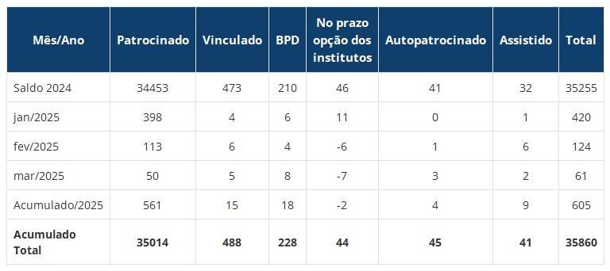
Fonte: DISEG/GEARC
2.2. Distribuição de participantes por sexo
Atualmente, o percentual de participantes está representado em 50.36% de homens e 49.64% de mulheres.
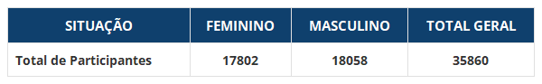

2.3. Distribuição de participantes por Sexo e Grupos de Idade
A maior concentração de participantes está distribuída entre as idades de 39 a 41.
Gráfico 1. Distribuição de participantes por sexo e grupo de idade*
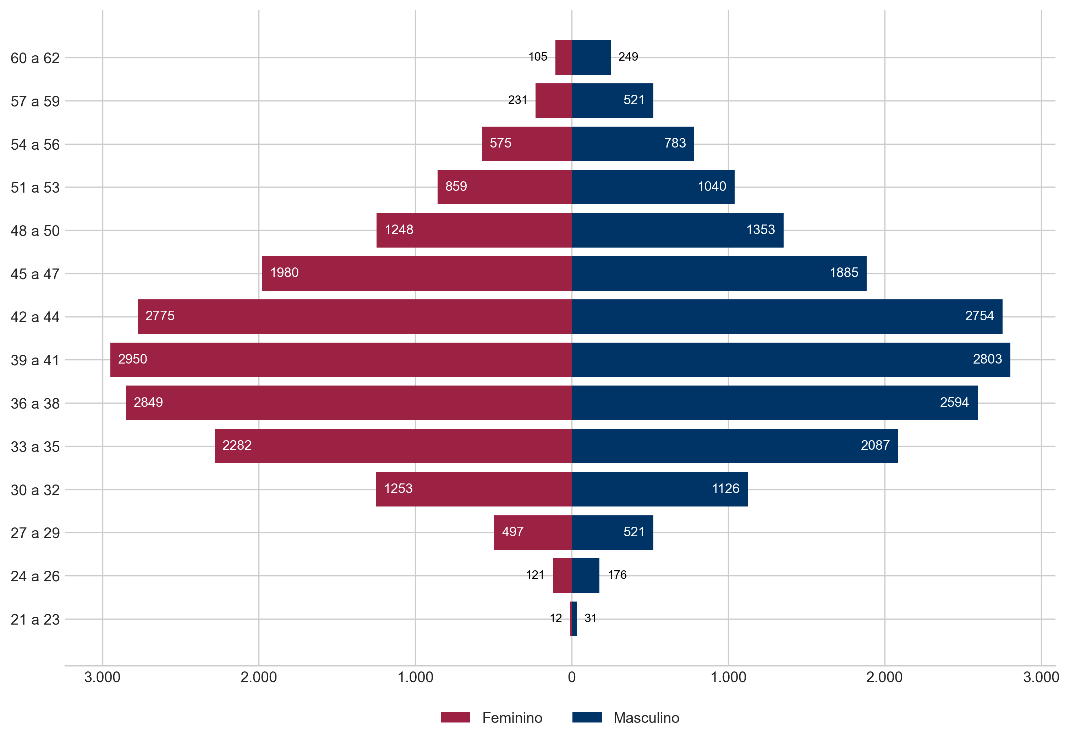
Fonte: DISEG/GEARC
2.4. Distribuição de participantes por Cargos e Categoria
Tabela 2. Distribuição de participantes por cargo
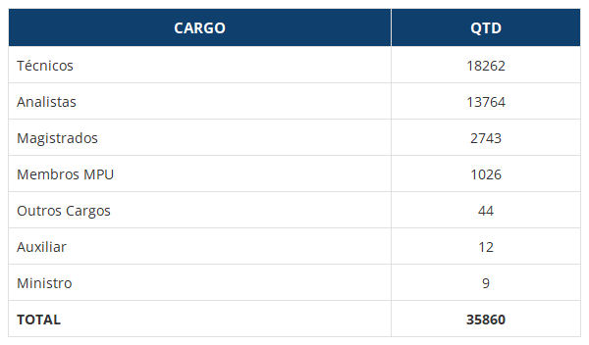
Fonte: DISEG/GEARC
2.5. Adesão por Ramo da Justiça
No mês de marÃ§o/2025, o (a) JUSTIÇA FEDERAL obteve o maior número de adesões (71) e, desde o início do funcionamento da Funpresp-Jud, a JUSTIÇA TRABALHISTA permanece com o maior número de participantes (13602).
Gráfico 2. Distribuição de participantes por ramo da justiça (marÃ§o/2025)
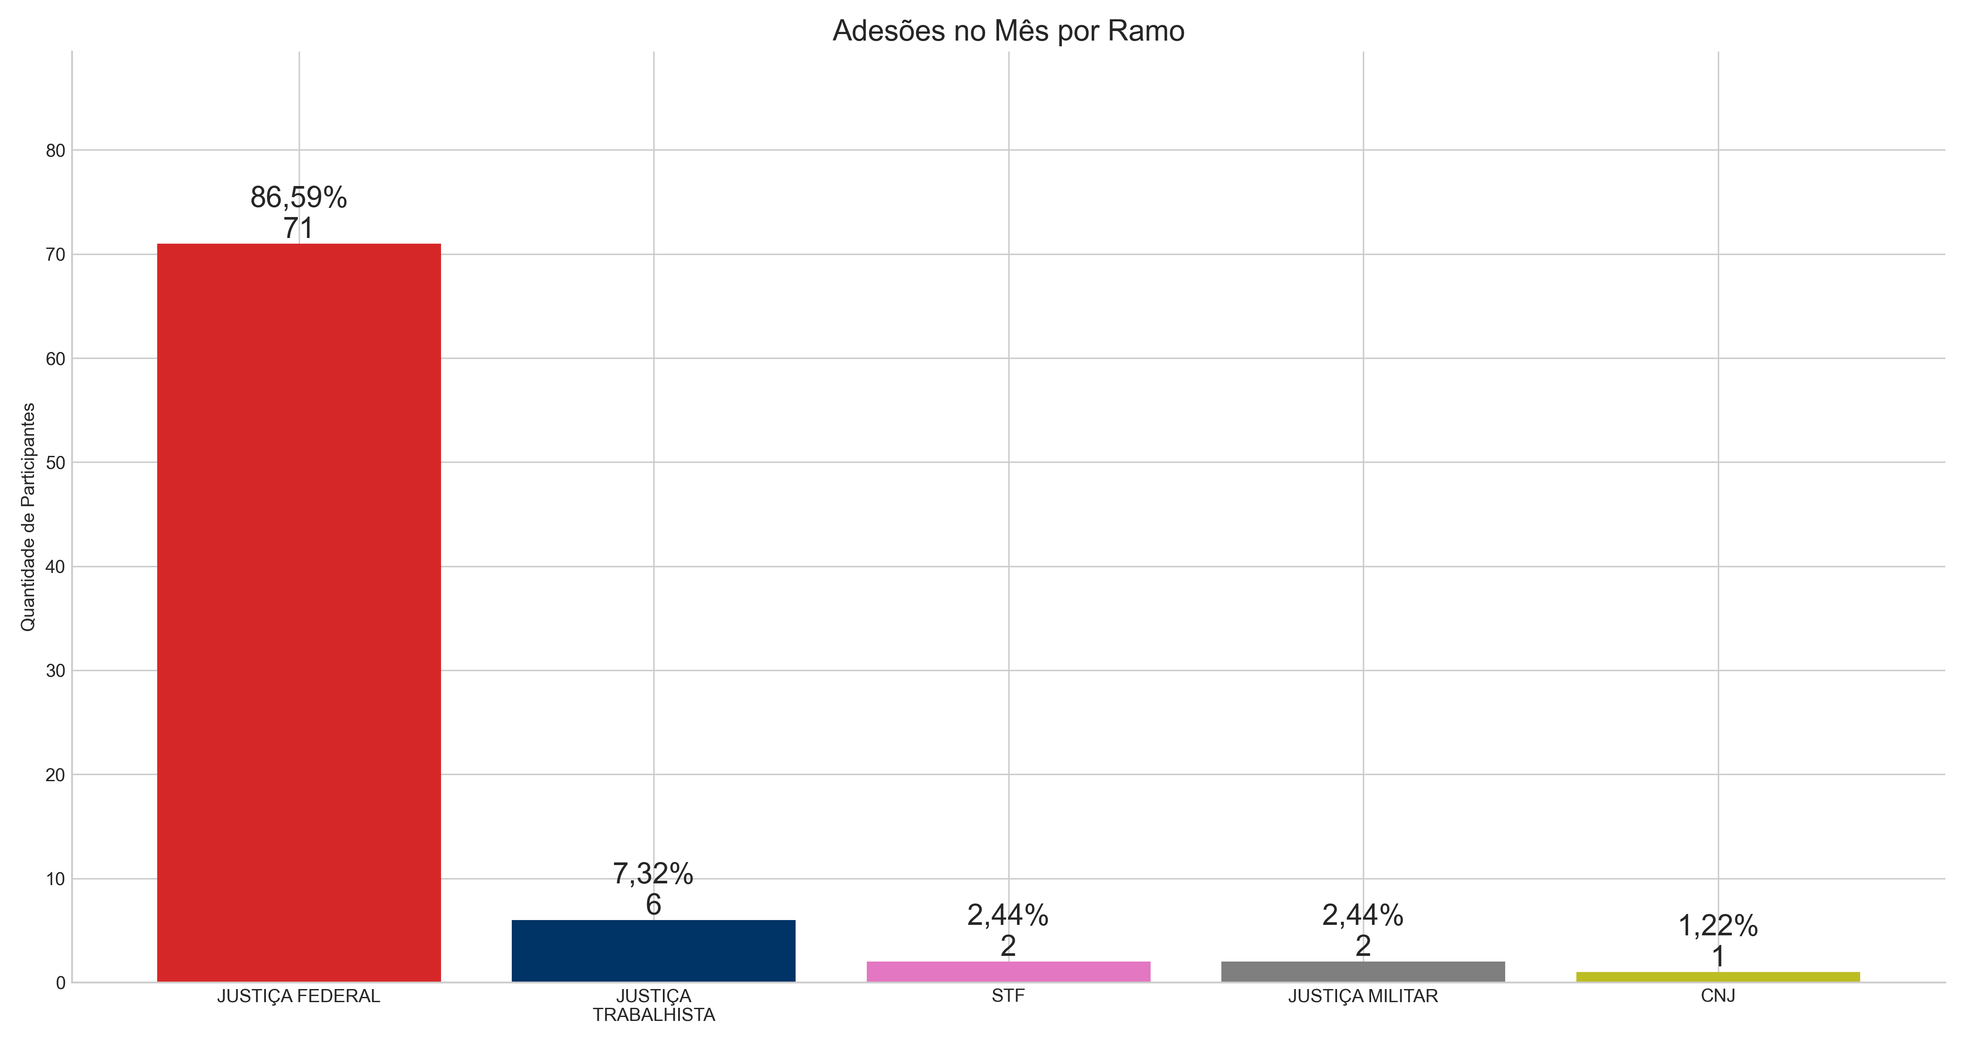
Fonte: DISEG/GEARC
Gráfico 3. Distribuição de participantes por ramo da justiça (acumulado)
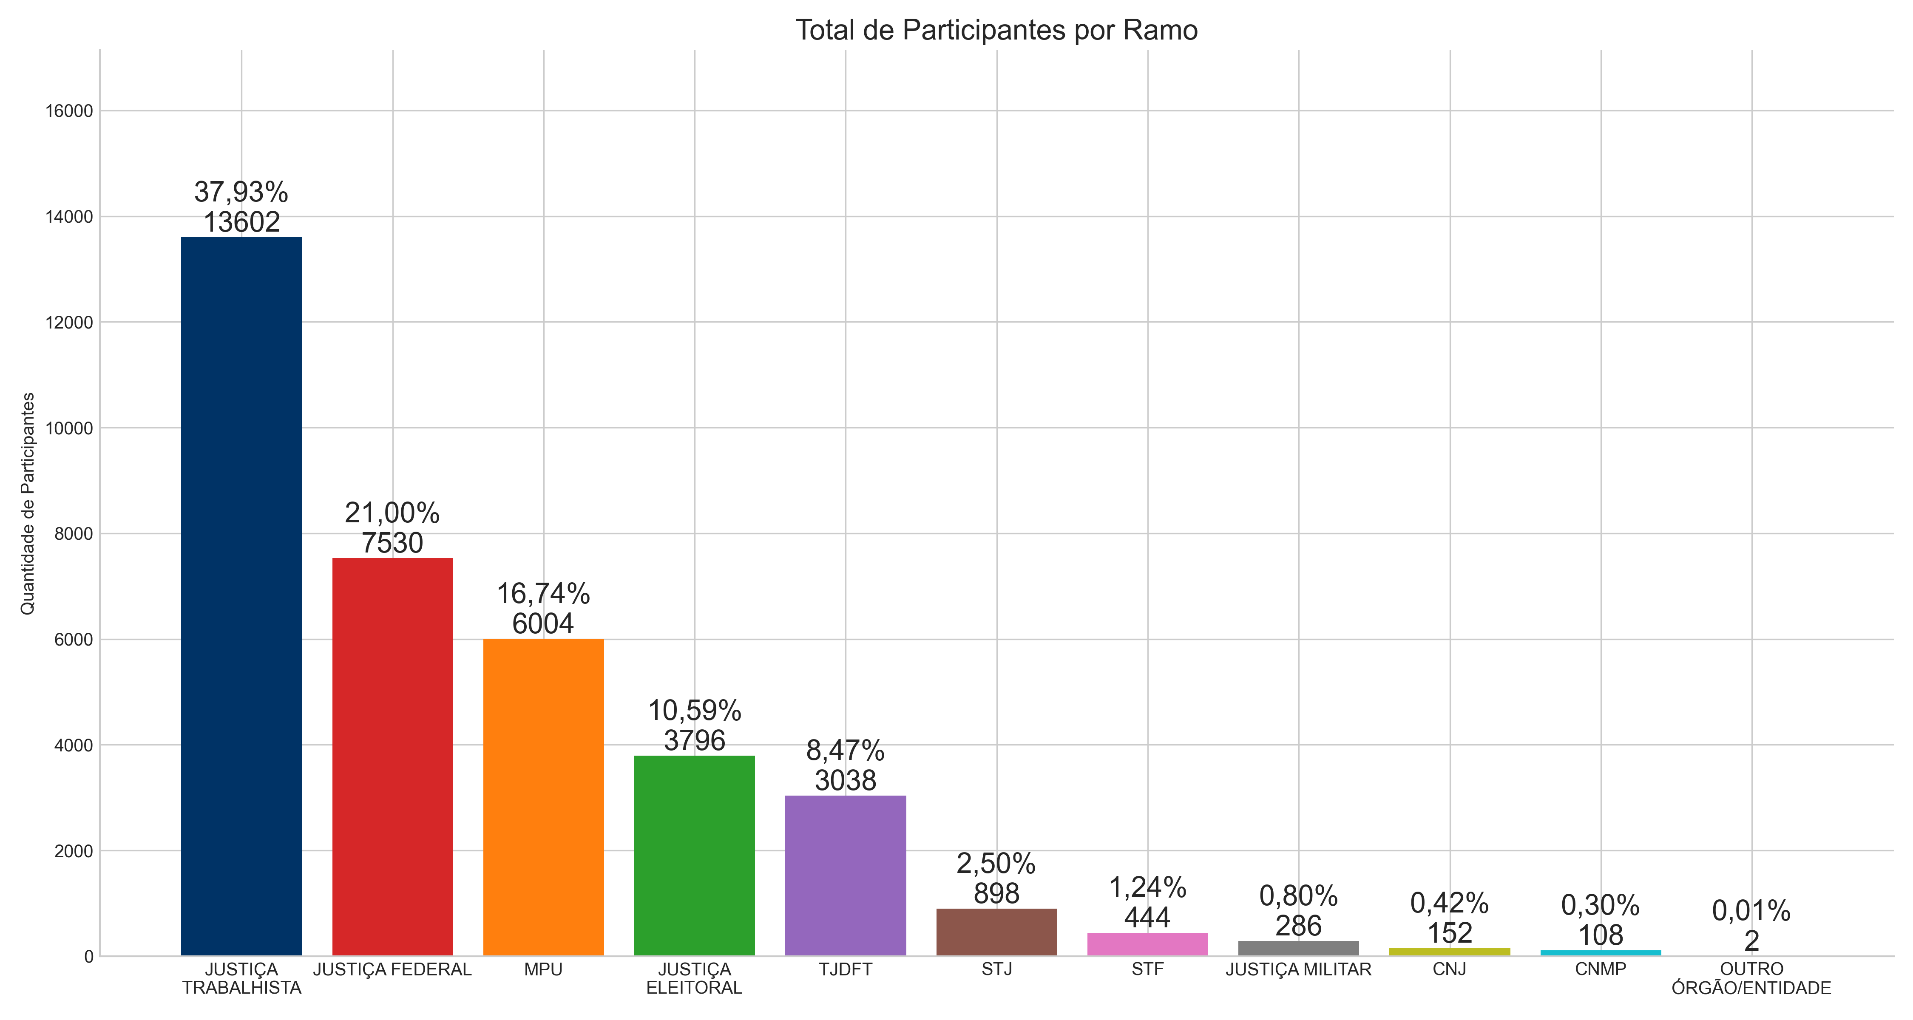
Fonte: DISEG/GEARC
2.6. Adesões por Patrocinador
Tabela 3. Adesões por patrocinador
Sigla | Quantidade no mês | Percentual no mês | Quantidade total | Percentual total
TOTAL | 115 | 100,00% | 35860 | 100,00%
SJSP | 37 | 32,17% | 945 | 2,64%
TRF3 | 14 | 12,17% | 482 | 1,34%
SJPR | 8 | 6,96% | 485 | 1,35%
TRT2 | 6 | 5,22% | 1727 | 4,82%
SJRS | 6 | 5,22% | 562 | 1,57%
TRT5 | 5 | 4,35% | 520 | 1,45%
MPT | 3 | 2,61% | 1438 | 4,01%
TRT6 | 3 | 2,61% | 477 | 1,33%
SJBA | 3 | 2,61% | 219 | 0,61%
SJSC | 3 | 2,61% | 256 | 0,71%
TRT14 | 3 | 2,61% | 262 | 0,73%
SJPA | 2 | 1,74% | 112 | 0,31%
STF | 2 | 1,74% | 444 | 1,24%
TRT17 | 2 | 1,74% | 222 | 0,62%
STM | 2 | 1,74% | 286 | 0,80%
SJMT | 2 | 1,74% | 114 | 0,32%
TRT9 | 2 | 1,74% | 873 | 2,43%
SJPE | 2 | 1,74% | 273 | 0,76%
SJMA | 1 | 0,87% | 67 | 0,19%
TRT4 | 1 | 0,87% | 937 | 2,61%
SJTO | 1 | 0,87% | 56 | 0,16%
TRT24 | 1 | 0,87% | 173 | 0,48%
CNJ | 1 | 0,87% | 152 | 0,42%
TRT19 | 1 | 0,87% | 139 | 0,39%
SJAL | 1 | 0,87% | 70 | 0,20%
SJMS | 1 | 0,87% | 80 | 0,22%
TRT18 | 1 | 0,87% | 403 | 1,12%
TRF4 | 1 | 0,87% | 219 | 0,61%
TRT7 | 0 | 0,00% | 285 | 0,79%
TREES | 0 | 0,00% | 108 | 0,30%
TRERN | 0 | 0,00% | 82 | 0,23%
SJRO | 0 | 0,00% | 74 | 0,21%
SJSE | 0 | 0,00% | 44 | 0,12%
TRT15 | 0 | 0,00% | 939 | 2,62%
TRT1 | 0 | 0,00% | 1288 | 3,59%
SJCE | 0 | 0,00% | 236 | 0,66%
SJRR | 0 | 0,00% | 37 | 0,10%
CJF | 0 | 0,00% | 87 | 0,24%
SJRJ | 0 | 0,00% | 702 | 1,96%
TJEMG | 0 | 0,00% | 1 | 0,00%
CNMP | 0 | 0,00% | 108 | 0,30%
TRESC | 0 | 0,00% | 106 | 0,30%
SJRN | 0 | 0,00% | 150 | 0,42%
SJMG | 0 | 0,00% | 500 | 1,39%
TREPB | 0 | 0,00% | 91 | 0,25%
TRF1 | 0 | 0,00% | 378 | 1,05%
TRESP | 0 | 0,00% | 523 | 1,46%
SJPI | 0 | 0,00% | 71 | 0,20%
TREMT | 0 | 0,00% | 76 | 0,21%
TREAC | 0 | 0,00% | 15 | 0,04%
TRT22 | 0 | 0,00% | 105 | 0,29%
SJGO | 0 | 0,00% | 99 | 0,28%
MPDFT | 0 | 0,00% | 914 | 2,55%
TREAL | 0 | 0,00% | 37 | 0,10%
SJDF | 0 | 0,00% | 221 | 0,62%
SJAM | 0 | 0,00% | 63 | 0,18%
TREGO | 0 | 0,00% | 170 | 0,47%
SJES | 0 | 0,00% | 187 | 0,52%
TRT13 | 0 | 0,00% | 210 | 0,59%
STJ | 0 | 0,00% | 898 | 2,50%
TRETO | 0 | 0,00% | 61 | 0,17%
TRT20 | 0 | 0,00% | 75 | 0,21%
TRERR | 0 | 0,00% | 32 | 0,09%
TRT11 | 0 | 0,00% | 260 | 0,73%
TRERO | 0 | 0,00% | 60 | 0,17%
TRESE | 0 | 0,00% | 48 | 0,13%
TRF6 | 0 | 0,00% | 131 | 0,37%
TREMA | 0 | 0,00% | 106 | 0,30%
TRT12 | 0 | 0,00% | 544 | 1,52%
TSE | 0 | 0,00% | 364 | 1,02%
TRT10 | 0 | 0,00% | 452 | 1,26%
TJETO | 0 | 0,00% | 1 | 0,00%
TJDFT | 0 | 0,00% | 3038 | 8,47%
TRT21 | 0 | 0,00% | 233 | 0,65%
TREPE | 0 | 0,00% | 228 | 0,64%
TRT23 | 0 | 0,00% | 304 | 0,85%
TRF2 | 0 | 0,00% | 271 | 0,76%
SJPB | 0 | 0,00% | 106 | 0,30%
TRT8 | 0 | 0,00% | 554 | 1,54%
TREPA | 0 | 0,00% | 185 | 0,52%
TREPR | 0 | 0,00% | 208 | 0,58%
TREMS | 0 | 0,00% | 33 | 0,09%
TRERS | 0 | 0,00% | 158 | 0,44%
TREPI | 0 | 0,00% | 91 | 0,25%
TRERJ | 0 | 0,00% | 271 | 0,76%
TST | 0 | 0,00% | 1026 | 2,86%
TREBA | 0 | 0,00% | 151 | 0,42%
TREAM | 0 | 0,00% | 33 | 0,09%
MPM | 0 | 0,00% | 103 | 0,29%
TRECE | 0 | 0,00% | 120 | 0,33%
TREMG | 0 | 0,00% | 330 | 0,92%
SJAC | 0 | 0,00% | 32 | 0,09%
TRF5 | 0 | 0,00% | 168 | 0,47%
MPF | 0 | 0,00% | 3533 | 9,85%
ESMPU | 0 | 0,00% | 16 | 0,04%
TREAP | 0 | 0,00% | 48 | 0,13%
TRT16 | 0 | 0,00% | 168 | 0,47%
SJAP | 0 | 0,00% | 33 | 0,09%
TRT3 | 0 | 0,00% | 1427 | 3,98%
TREDF | 0 | 0,00% | 60 | 0,17%
Fonte: DISEG/GEARC
2.7. Regime de Tributação (Imposto de Renda)
Em marÃ§o/2025, o perfil de tributação demonstra a preferência de 3% dos participantes pelo regime regressivo (Gráfico 4).
No acumulado percebemos uma grande preferência pelo regime regressivo de tributação (Gráfico 5). Com base na Lei 14.803, datada de 10/1/2024, houve uma importante alteração no regime de tributação para os participantes de planos de previdência complementar. Agora, os participantes têm a liberdade de escolher entre os regimes progressivo ou regressivo no momento da obtenção do benefício ou do primeiro resgate dos valores acumulados.
Gráfico 4. Distribuição regime de tributação (marÃ§o/2025)
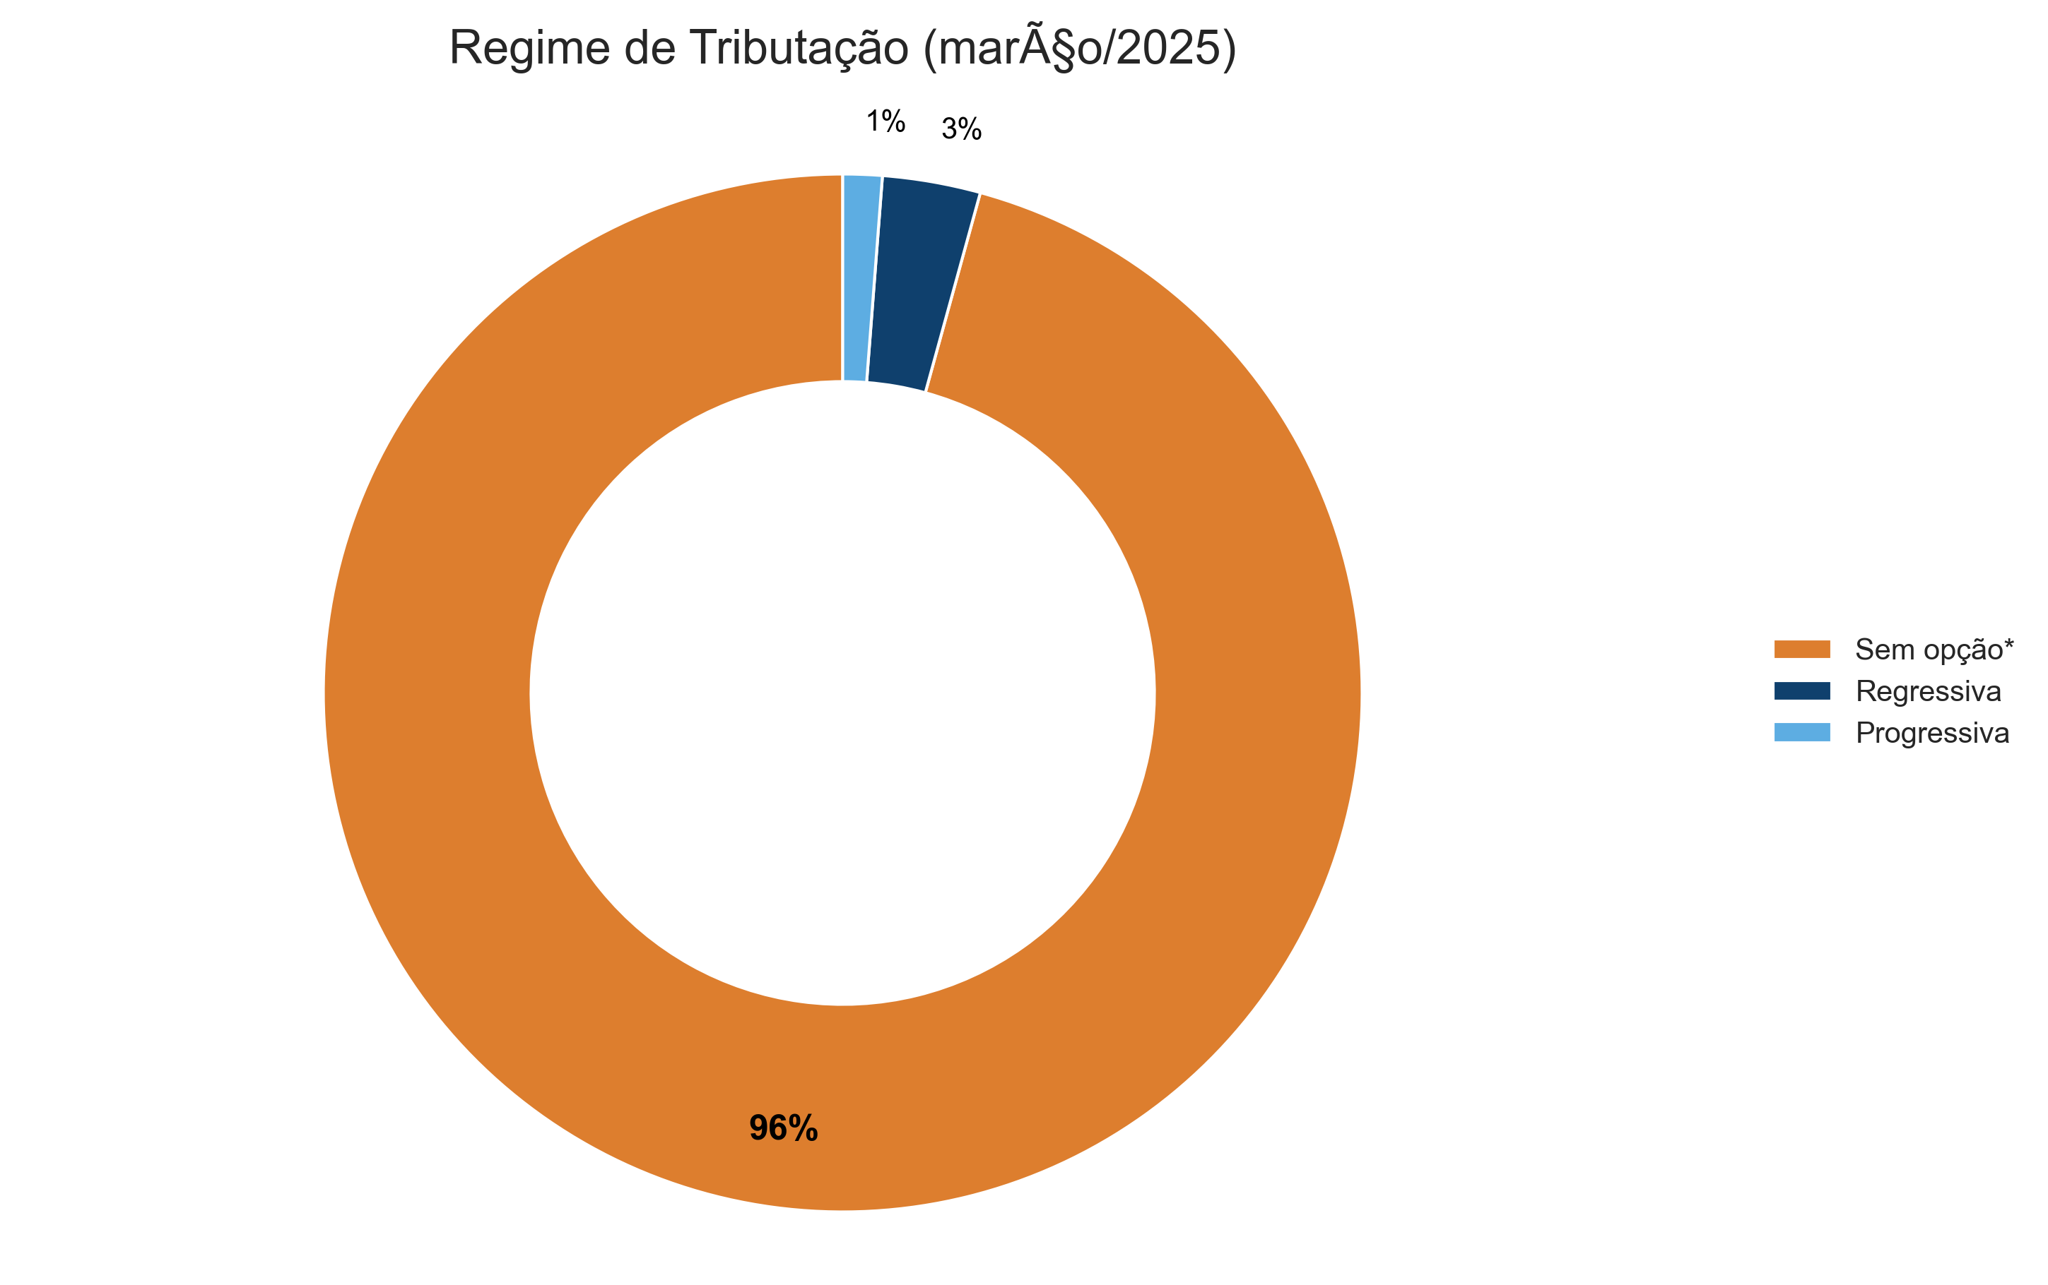
Gráfico 5. Distribuição regime de tributação (acumulado)
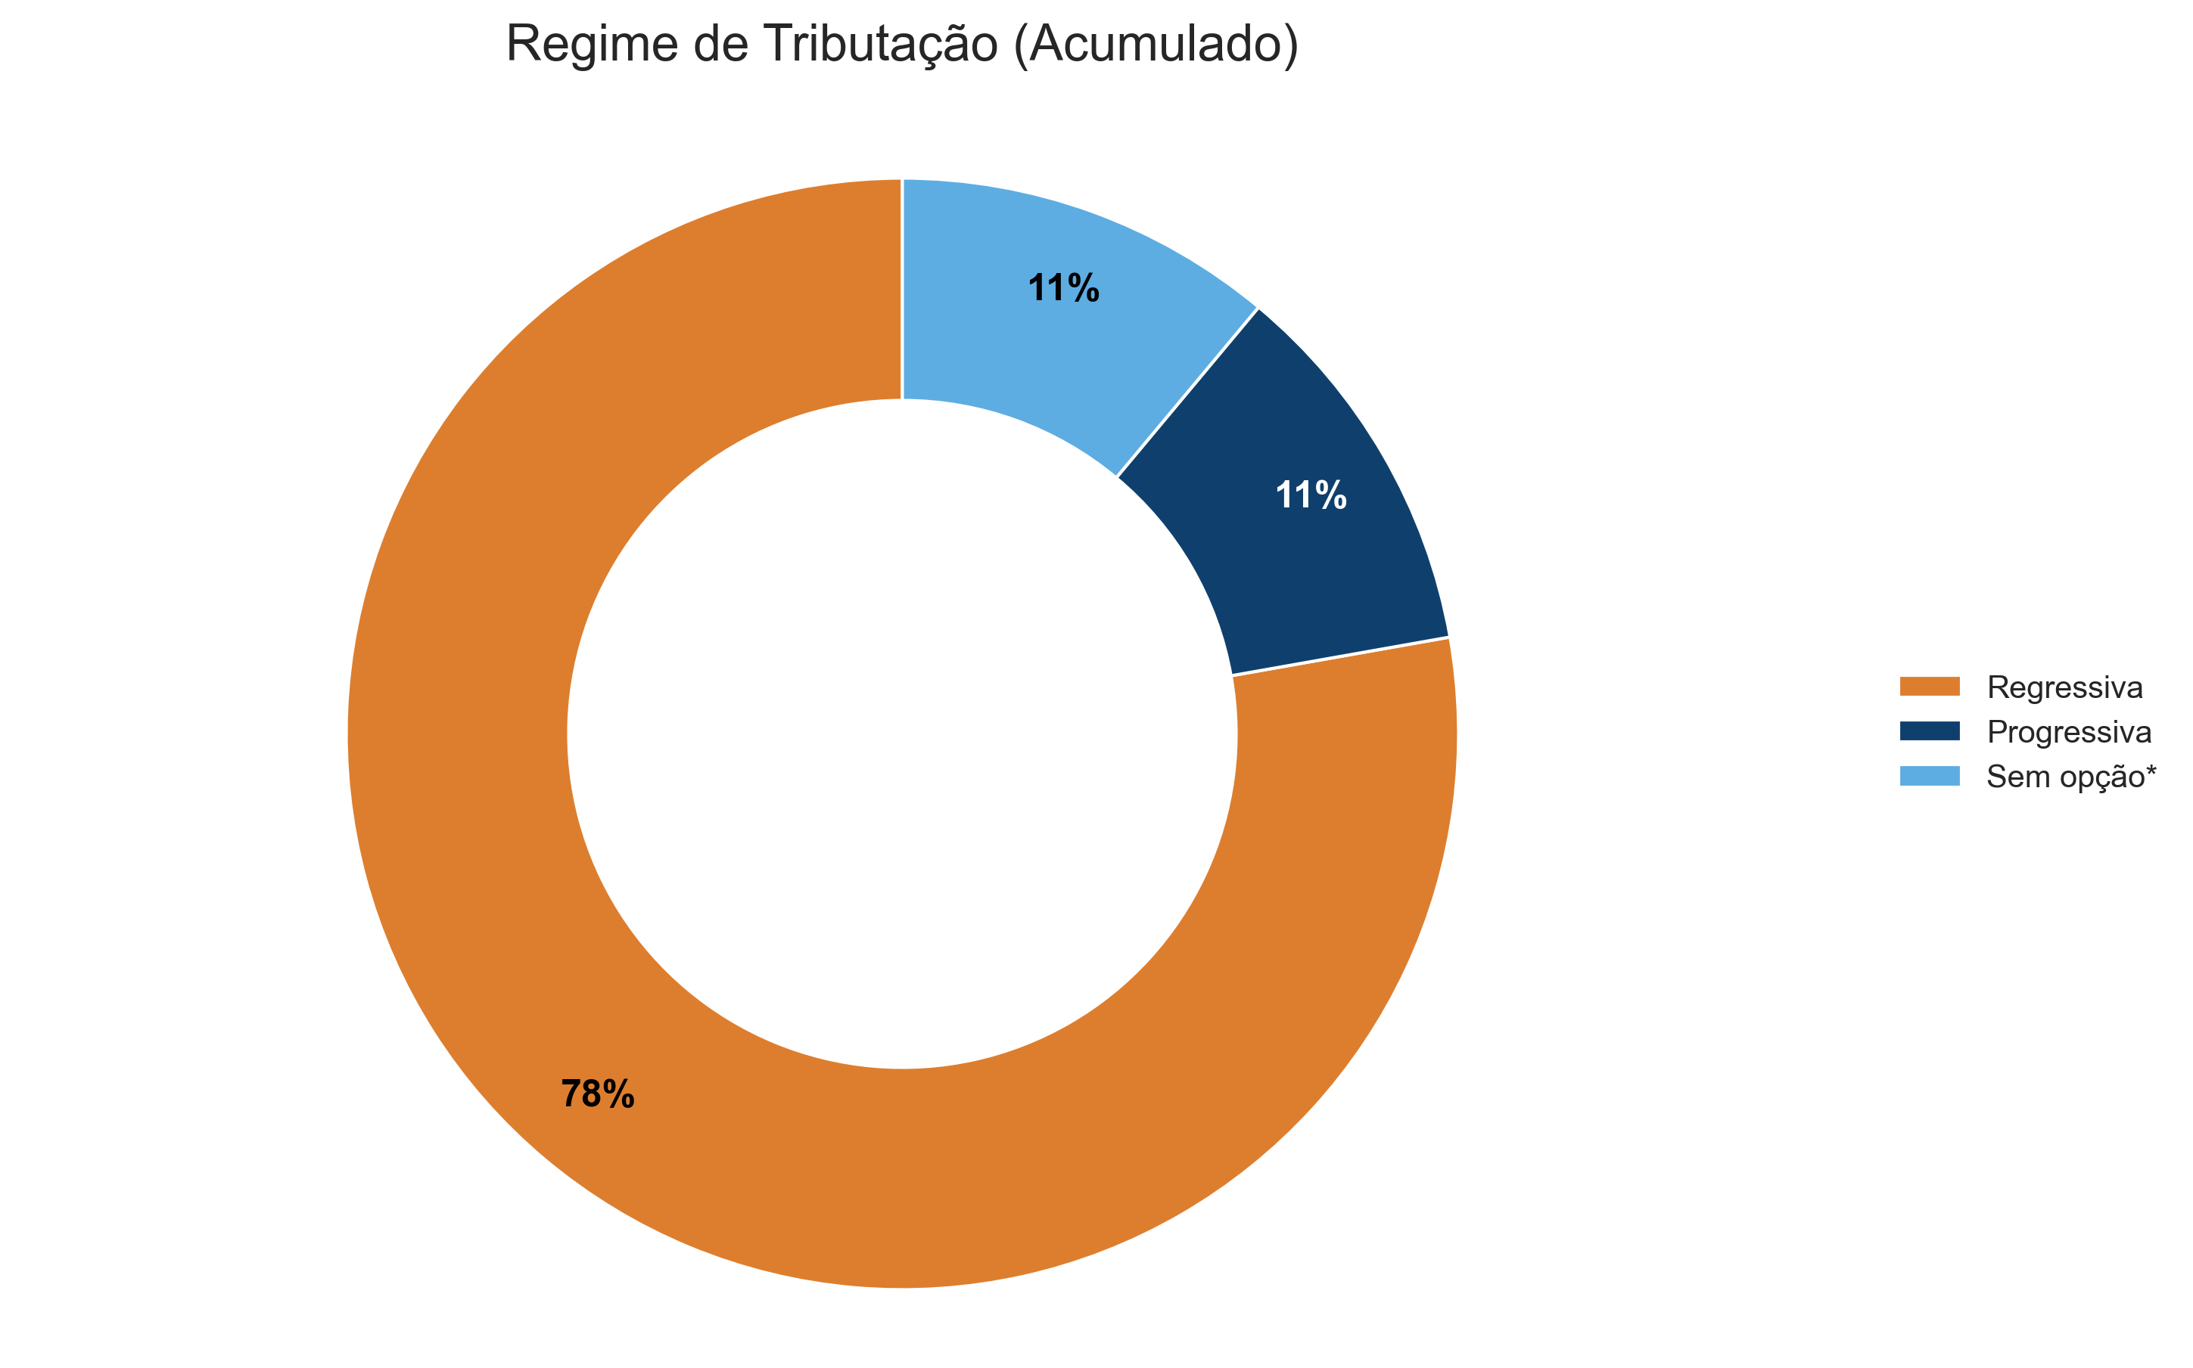
Fonte: DISEG/GEARC
2.8. Percentual de Contribuição
Um bom sinal da qualidade da opção dos participantes é relacionado ao percentual escolhido. Segregando as categorias de participantes vinculados e patrocinados percebemos a opção oposta em relação à escolha do percentual de contribuição mensal.
Para os participantes vinculados a melhor opção é a escolha do percentual mínimo (6,5%), com o objetivo de aproveitar a isenção da taxa de carregamento sobre a contribuição facultativa. Em marÃ§o/2025, 100.00% dos participantes vinculados optaram pelo percentual de 6,5% e a opção pelo percentual mínimo chega a 93.39% da preferência dos participantes desde o início do funcionamento do plano.
Para os participantes patrocinados a opção mais vantajosa é contribuir com o percentual máximo (8,5%), obtendo a contrapartida máxima da contribuição patronal. Em marÃ§o/2025, 88.20% dos participantes optaram pelo percentual máximo. Já no acumulado, desde o início do plano, temos 91.57% dos participantes com o percentual de 8,5%.
Gráfico 6. Distribuição do percentual de contribuição (marÃ§o/2025)
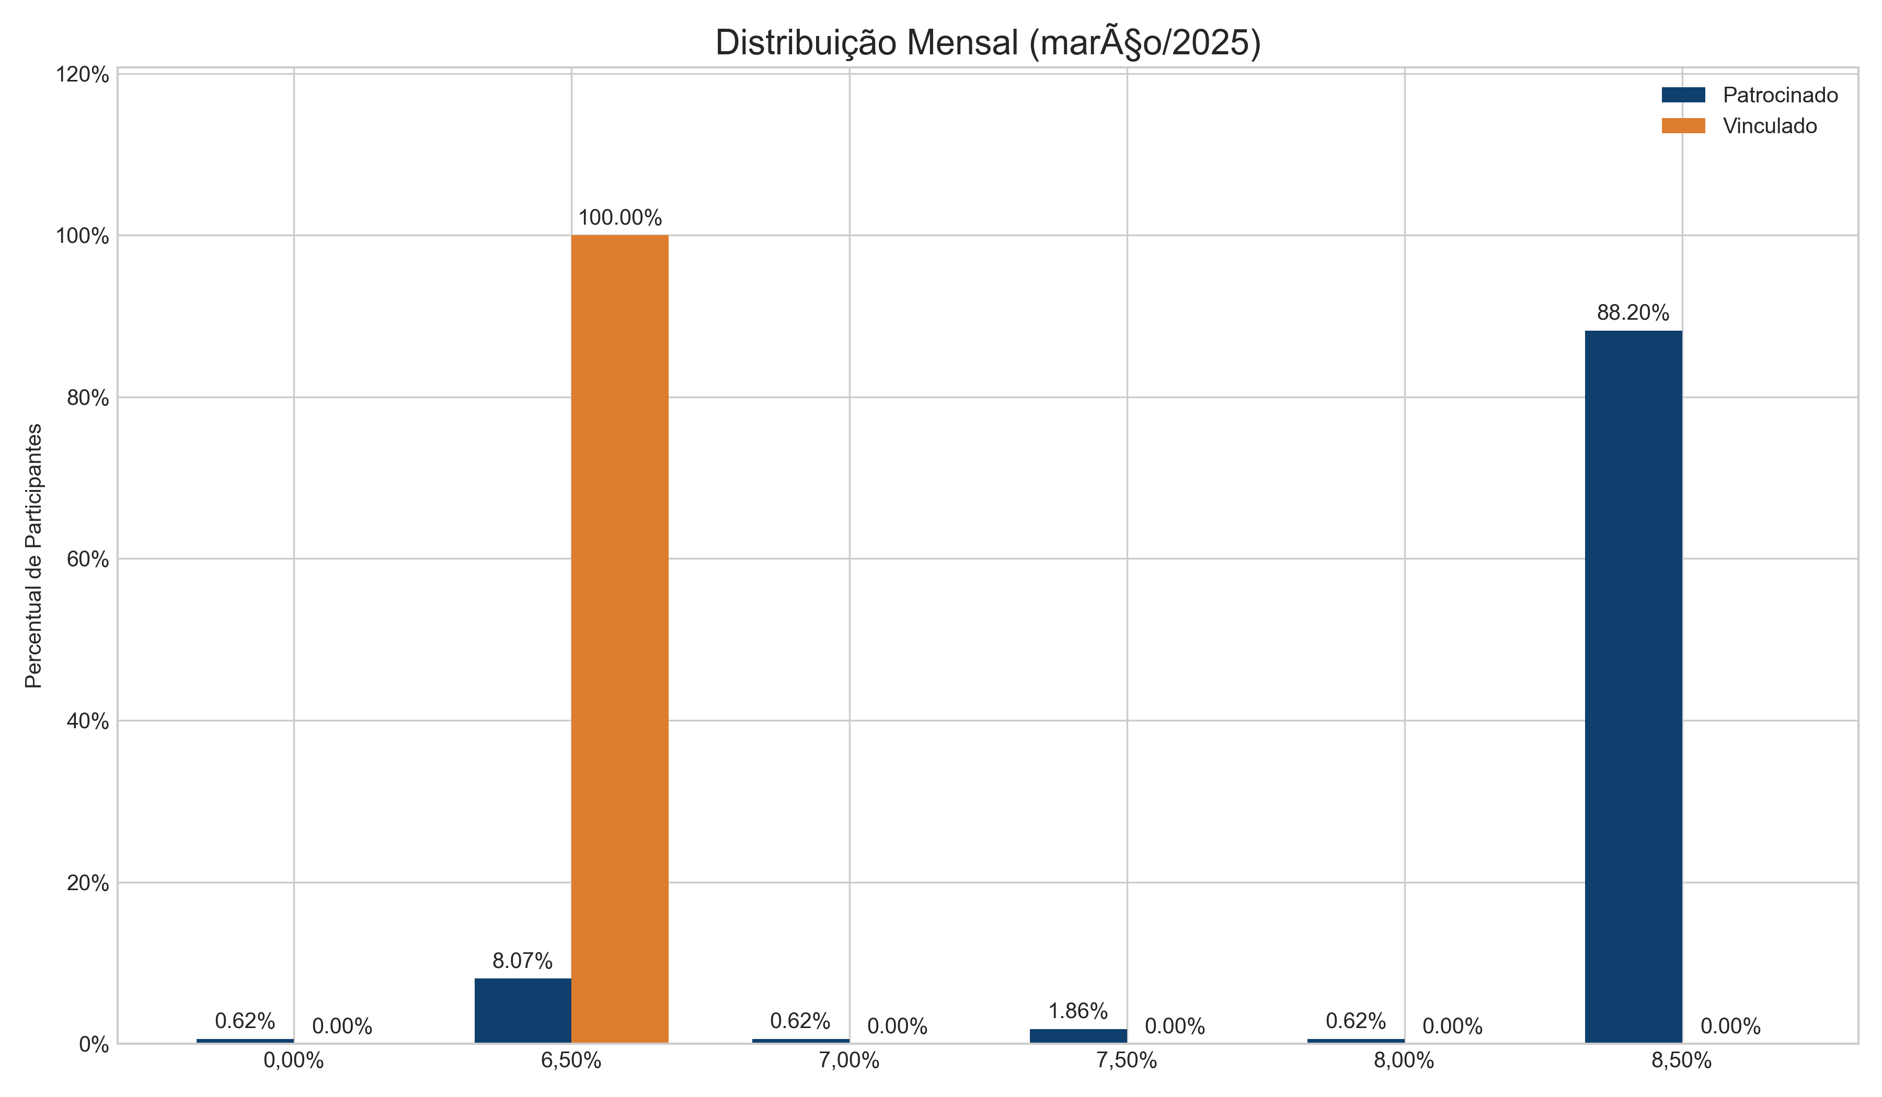
Fonte: DISEG/GEARC
Gráfico 7. Distribuição do percentual de contribuição (acumulado)
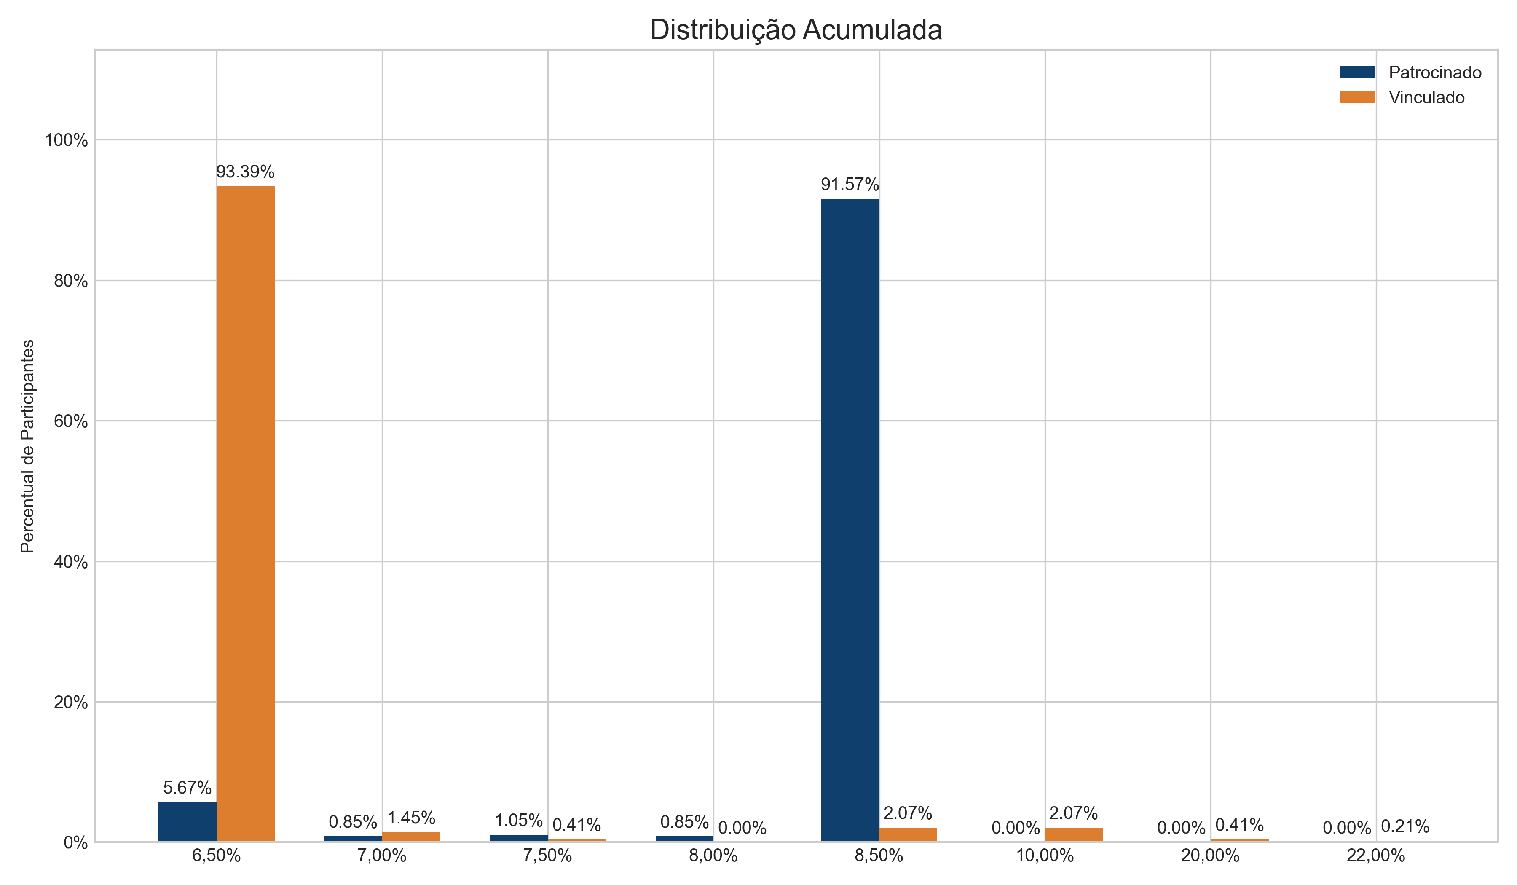
Fonte: DISEG/GEARC
3. Arrecadação
A arrecadação das contribuições no mês de marÃ§o/2025 atingiu o valor de R$ 70.2 milhões. Foram arrecadados aproximadamente R$ 1.7 milhões referente a contribuições de outras competências.
Tabela 4. Arrecadação de contribuições por mês competência
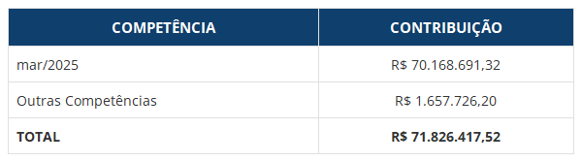
Fonte: DISEG/GEARC
Verificamos a paridade das contribuições entre participante e patrocinador, identificando uma diferença de R$ 3.097.684,24. Grande parte desse valor se deve ao repasse realizado por um dos órgãos apenas da contribuição dos participantes, sem o correspondente aporte do patrocinador.
Gráfico 8. Contribuição normal (participante e patrocinador)
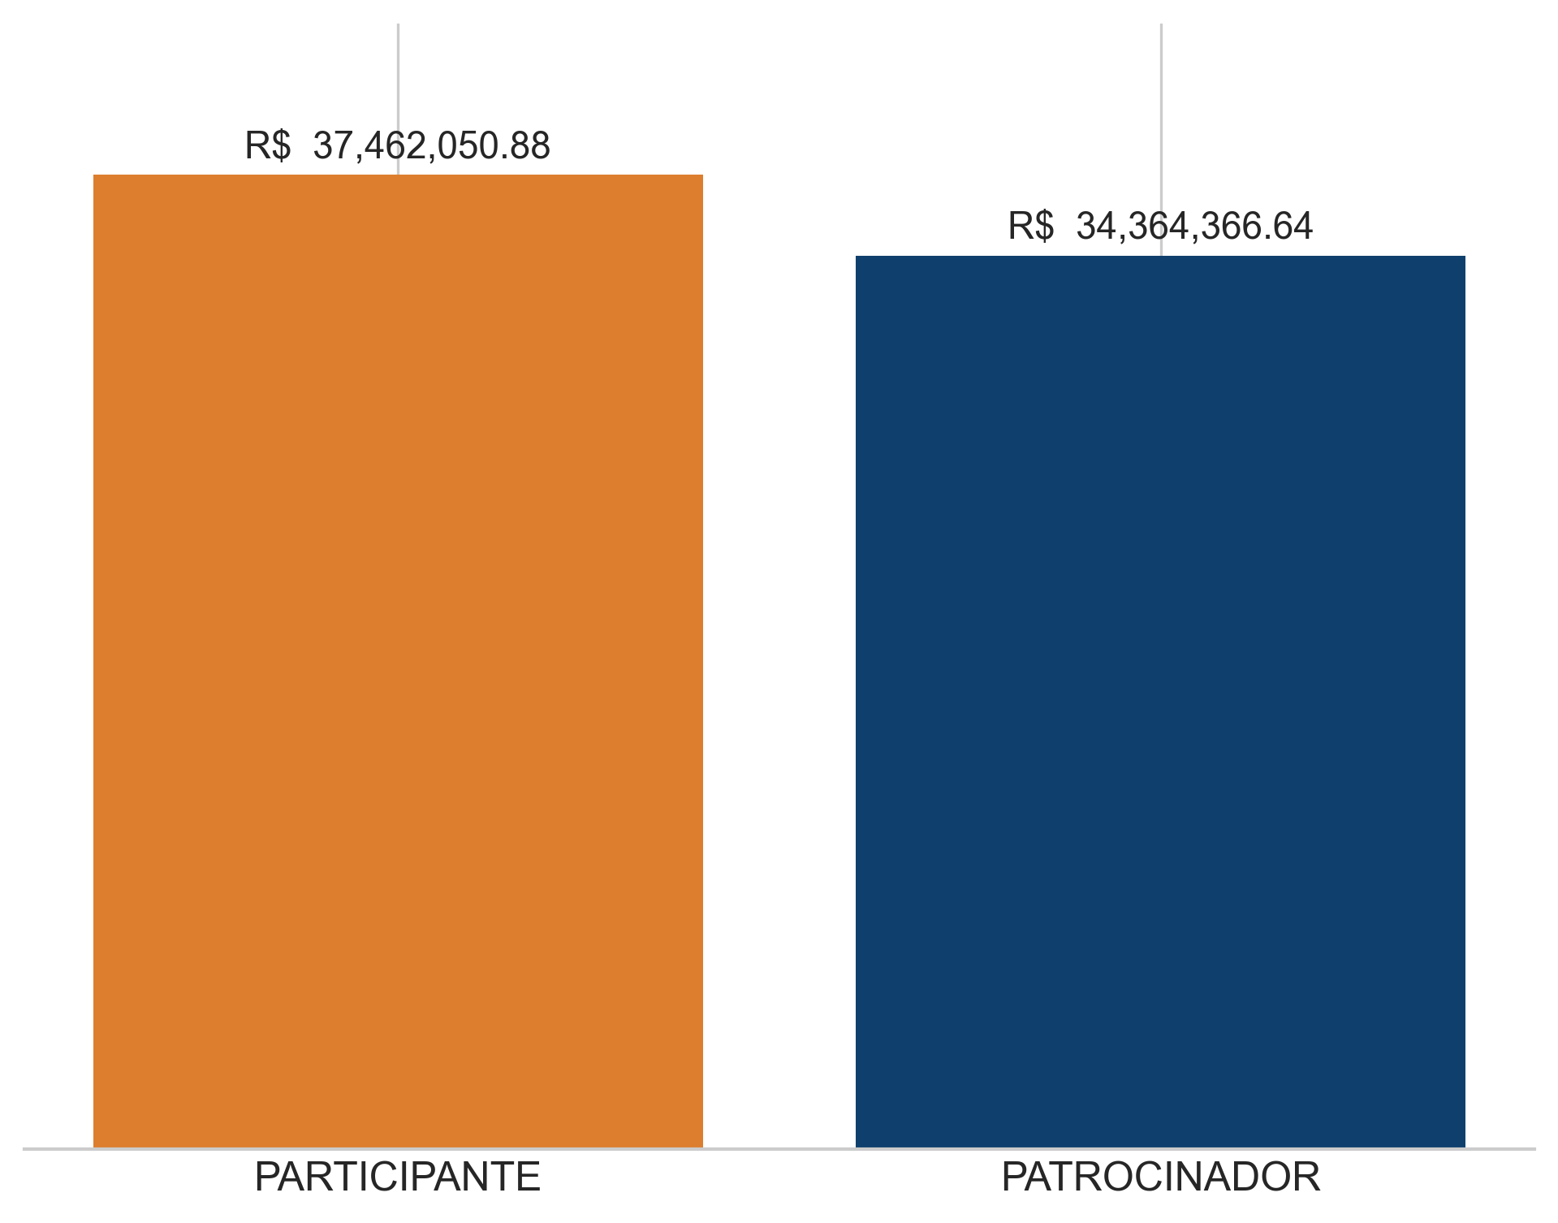
Fonte: DISEG/GEARC
3.1. Arrecadação de contribuição total
Abaixo demonstramos a distribuição das contribuições que resultaram no total arrecadado para o mês, bem como a variação percentual em relação ao mês anterior:
Tabela 5. Arrecadação por tipo de contribuição
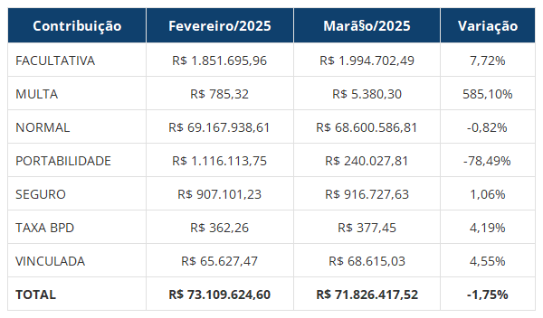
Fonte: DISEG/GEARC
Com base na tabela acima, observa-se que o total arrecadado em março de 2025 apresentou uma queda de 1.75% em relação a fevereiro de 2025. Essa variação foi impulsionada, sobretudo, pela arrecadação da contribuição portabilidade.
3.2 Arrecadação de contribuições por cargo
Analisando a contribuição média dos participantes patrocinados, observa-se que os Juízes e Membros ocupam a primeira posição, com um valor médio de R$ 5.772,76, seguidos pelos Analistas, com R$ 2.426,27.
Ressalta-se que o cenário apresentado considera apenas as contribuições normais, referentes ao mês corrente e às competências anteriores, tanto dos participantes quanto dos patrocinadores.
O detalhamento da arrecadação, bem como a quantidade de participantes por cargo, pode ser visualizado na Tabela 6.
Tabela 6. Arrecadação por cargo/representatividade (participantes patrocinados)
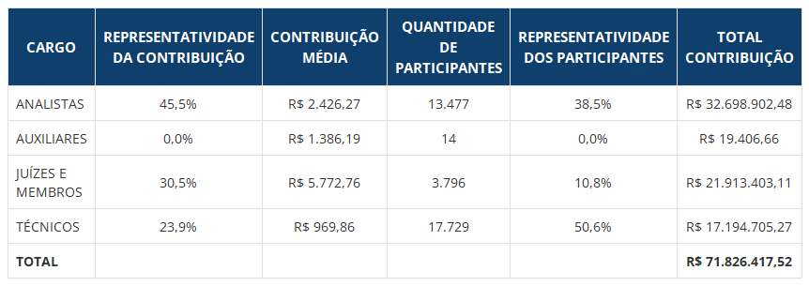
Fonte: DISEG/GEARC
3.3. Contribuições por ramo da justiça
Em março/2025 a JUSTIÇA TRABALHISTA teve o maior volume de contribuições. Desde o início do plano, temos a Justiça Trabalhista com maior patrimônio acumulado.
Gráfico 9. Distribuição de contribuições por ramo do patrocinador (março/2025)
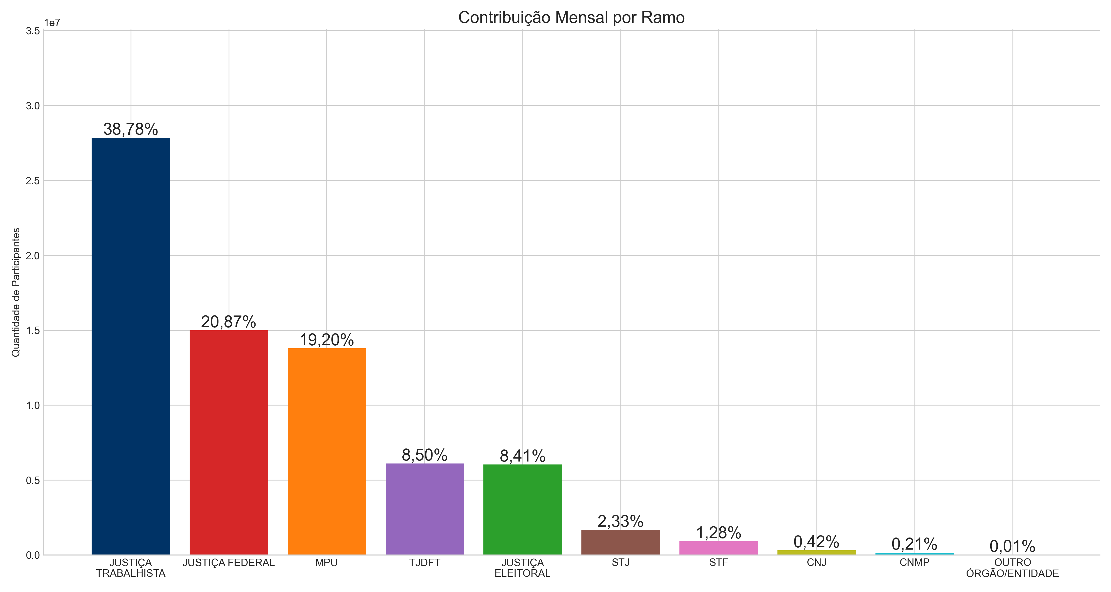
Fonte: DISEG/GEARC
Gráfico 10. Distribuição do patrimônio por ramo da justiça (acumulado)
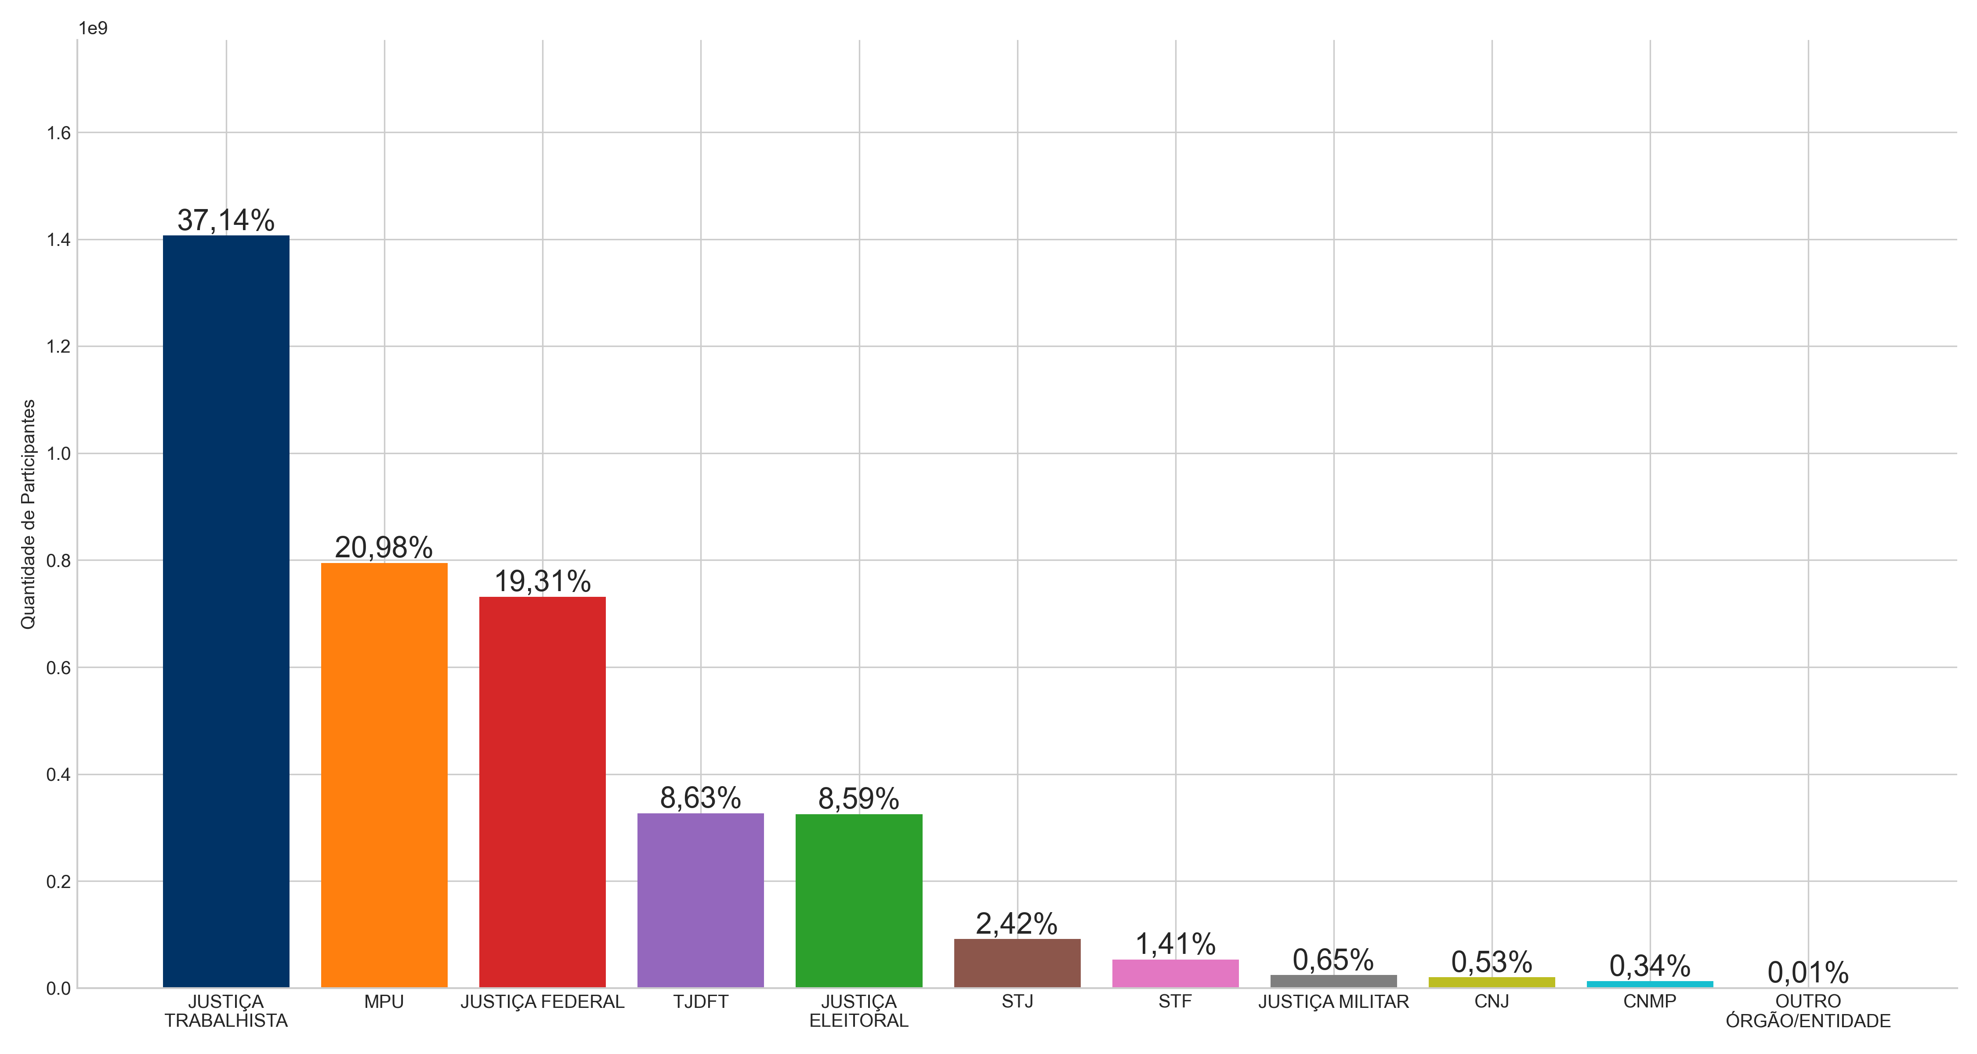
Fonte: DISEG/GEARC
3.4. Contribuições por patrocinador
Em março/2025, o MPF ficou no topo do ranking na contribuição mensal e o MPF continua com o maior patrimônio por patrocinador.
Tabela 7. Arrecadação e Patrimônio por patrocinador
Patrocinador | Contribuição no mês | Representatividade da contribuição | Contribuições acumuladas | Representatividade do patrimônio
TOTAL | R$ 71.826.417,52 | 100,00% | R$ 3.788.876.421,93 | 100,00%
MPF | R$ 7.613.539,96 | 10,60% | R$ 441.101.038,62 | 11,64%
TJDFT | R$ 6.098.842,45 | 8,49% | R$ 326.940.890,72 | 8,63%
TRT3 | R$ 3.731.917,78 | 5,20% | R$ 169.915.323,27 | 4,48%
TRT2 | R$ 3.552.959,14 | 4,95% | R$ 186.393.554,57 | 4,92%
MPT | R$ 3.510.510,16 | 4,89% | R$ 190.835.061,37 | 5,04%
TRT1 | R$ 2.601.143,86 | 3,62% | R$ 137.987.884,44 | 3,64%
MPDFT | R$ 2.392.915,85 | 3,33% | R$ 148.406.225,97 | 3,92%
TRT15 | R$ 2.137.310,68 | 2,98% | R$ 105.446.590,43 | 2,78%
SJSP | R$ 2.120.904,36 | 2,95% | R$ 91.075.424,52 | 2,40%
TRT4 | R$ 1.908.469,54 | 2,66% | R$ 86.668.760,53 | 2,29%
TRT9 | R$ 1.784.231,07 | 2,48% | R$ 98.172.575,54 | 2,59%
STJ | R$ 1.673.454,69 | 2,33% | R$ 91.874.616,26 | 2,42%
TST | R$ 1.640.026,01 | 2,28% | R$ 79.701.314,33 | 2,10%
SJMG | R$ 1.271.896,24 | 1,77% | R$ 62.437.661,10 | 1,65%
TRT5 | R$ 1.248.563,34 | 1,74% | R$ 54.313.188,45 | 1,43%
SJRJ | R$ 1.130.451,71 | 1,57% | R$ 56.253.095,18 | 1,48%
SJRS | R$ 1.080.383,00 | 1,50% | R$ 50.338.770,92 | 1,33%
TRT12 | R$ 1.031.496,16 | 1,44% | R$ 53.771.831,49 | 1,42%
SJPR | R$ 1.007.496,52 | 1,40% | R$ 54.591.134,59 | 1,44%
TRT6 | R$ 1.002.100,16 | 1,40% | R$ 43.577.152,40 | 1,15%
TRT10 | R$ 988.949,74 | 1,38% | R$ 49.806.423,83 | 1,31%
TRT8 | R$ 951.255,66 | 1,32% | R$ 54.250.844,91 | 1,43%
STF | R$ 917.402,82 | 1,28% | R$ 53.353.209,86 | 1,41%
TRT18 | R$ 838.318,86 | 1,17% | R$ 47.711.119,02 | 1,26%
TRF1 | R$ 768.226,15 | 1,07% | R$ 25.760.279,57 | 0,68%
TSE | R$ 753.303,47 | 1,05% | R$ 43.398.294,24 | 1,15%
TRESP | R$ 619.447,64 | 0,86% | R$ 31.605.972,75 | 0,83%
SJPE | R$ 598.589,25 | 0,83% | R$ 33.469.265,51 | 0,88%
TRT23 | R$ 596.056,51 | 0,83% | R$ 32.857.111,52 | 0,87%
SJCE | R$ 583.400,40 | 0,81% | R$ 32.891.983,76 | 0,87%
TRT7 | R$ 580.924,13 | 0,81% | R$ 23.650.456,69 | 0,62%
TREMG | R$ 564.943,98 | 0,79% | R$ 31.585.000,48 | 0,83%
TRF3 | R$ 555.927,39 | 0,77% | R$ 28.342.256,41 | 0,75%
SJBA | R$ 534.665,97 | 0,74% | R$ 27.742.038,83 | 0,73%
SJSC | R$ 526.880,69 | 0,73% | R$ 25.331.463,18 | 0,67%
TRT17 | R$ 507.854,04 | 0,71% | R$ 24.490.607,66 | 0,65%
SJPB | R$ 477.363,27 | 0,66% | R$ 14.091.475,45 | 0,37%
TRT13 | R$ 467.116,21 | 0,65% | R$ 22.096.065,42 | 0,58%
TRT14 | R$ 454.956,05 | 0,63% | R$ 24.854.985,35 | 0,66%
TRT21 | R$ 453.980,76 | 0,63% | R$ 25.356.865,50 | 0,67%
SJDF | R$ 441.571,61 | 0,61% | R$ 19.952.577,79 | 0,53%
TRT24 | R$ 398.352,98 | 0,55% | R$ 18.381.124,15 | 0,49%
SJES | R$ 387.268,48 | 0,54% | R$ 21.679.174,35 | 0,57%
TREPE | R$ 364.733,16 | 0,51% | R$ 17.291.821,69 | 0,46%
TREGO | R$ 337.565,67 | 0,47% | R$ 21.787.117,53 | 0,58%
TRERJ | R$ 334.254,47 | 0,47% | R$ 19.241.673,01 | 0,51%
SJRN | R$ 333.455,87 | 0,46% | R$ 17.041.093,29 | 0,45%
TRT19 | R$ 329.709,27 | 0,46% | R$ 16.444.176,73 | 0,43%
TRT16 | R$ 316.370,35 | 0,44% | R$ 18.414.277,90 | 0,49%
TREPA | R$ 314.341,61 | 0,44% | R$ 16.706.100,56 | 0,44%
CNJ | R$ 307.650,55 | 0,43% | R$ 20.066.757,75 | 0,53%
SJGO | R$ 305.422,02 | 0,43% | R$ 14.068.687,45 | 0,37%
TREPR | R$ 304.667,71 | 0,42% | R$ 18.224.217,11 | 0,48%
TRF2 | R$ 282.358,45 | 0,39% | R$ 14.320.070,85 | 0,38%
TRF4 | R$ 261.875,47 | 0,36% | R$ 11.180.440,37 | 0,30%
TRF6 | R$ 252.589,46 | 0,35% | R$ 6.336.902,56 | 0,17%
TRERS | R$ 243.106,65 | 0,34% | R$ 13.162.436,64 | 0,35%
TREES | R$ 238.965,80 | 0,33% | R$ 11.416.962,25 | 0,30%
MPM | R$ 235.764,51 | 0,33% | R$ 12.456.572,13 | 0,33%
SJPA | R$ 226.363,89 | 0,32% | R$ 14.976.477,53 | 0,40%
SJMT | R$ 210.319,86 | 0,29% | R$ 10.931.063,84 | 0,29%
TRF5 | R$ 204.035,23 | 0,28% | R$ 9.472.276,21 | 0,25%
SJAL | R$ 195.886,63 | 0,27% | R$ 10.275.556,18 | 0,27%
TREBA | R$ 192.708,52 | 0,27% | R$ 11.267.637,68 | 0,30%
TRT22 | R$ 182.150,21 | 0,25% | R$ 8.524.853,81 | 0,22%
TRECE | R$ 181.083,20 | 0,25% | R$ 7.224.862,35 | 0,19%
SJMS | R$ 162.129,49 | 0,23% | R$ 11.225.826,36 | 0,30%
TRESE | R$ 159.995,58 | 0,22% | R$ 3.788.163,03 | 0,10%
TREPI | R$ 157.186,46 | 0,22% | R$ 7.958.702,25 | 0,21%
TRESC | R$ 156.730,77 | 0,22% | R$ 10.357.980,50 | 0,27%
SJPI | R$ 155.233,89 | 0,22% | R$ 9.101.588,00 | 0,24%
TREMA | R$ 152.399,30 | 0,21% | R$ 10.253.292,31 | 0,27%
CNMP | R$ 150.979,34 | 0,21% | R$ 12.792.487,22 | 0,34%
TRERN | R$ 148.308,62 | 0,21% | R$ 8.013.116,64 | 0,21%
TRT20 | R$ 146.614,64 | 0,20% | R$ 5.743.838,23 | 0,15%
SJMA | R$ 145.091,07 | 0,20% | R$ 9.675.260,64 | 0,26%
CJF | R$ 144.477,47 | 0,20% | R$ 7.839.998,22 | 0,21%
TREPB | R$ 134.364,59 | 0,19% | R$ 6.883.391,37 | 0,18%
TREMT | R$ 120.967,77 | 0,17% | R$ 6.120.510,54 | 0,16%
SJRO | R$ 116.768,47 | 0,16% | R$ 10.170.252,86 | 0,27%
SJTO | R$ 115.167,37 | 0,16% | R$ 7.648.763,76 | 0,20%
SJAM | R$ 111.876,58 | 0,16% | R$ 8.239.996,03 | 0,22%
TREDF | R$ 106.259,84 | 0,15% | R$ 5.055.021,03 | 0,13%
TRERO | R$ 103.987,13 | 0,14% | R$ 5.062.046,96 | 0,13%
SJSE | R$ 95.559,74 | 0,13% | R$ 4.055.216,40 | 0,11%
TRETO | R$ 89.946,06 | 0,13% | R$ 3.815.448,72 | 0,10%
TREAP | R$ 89.572,31 | 0,12% | R$ 5.214.020,98 | 0,14%
SJAP | R$ 71.806,33 | 0,10% | R$ 4.636.299,00 | 0,12%
SJRR | R$ 63.173,98 | 0,09% | R$ 3.665.176,99 | 0,10%
SJAC | R$ 52.039,55 | 0,07% | R$ 2.644.877,28 | 0,07%
TREAL | R$ 51.427,73 | 0,07% | R$ 2.139.182,23 | 0,06%
TRERR | R$ 39.652,69 | 0,06% | R$ 2.691.673,64 | 0,07%
TREMS | R$ 34.393,49 | 0,05% | R$ 1.853.071,16 | 0,05%
ESMPU | R$ 34.384,05 | 0,05% | R$ 2.188.472,13 | 0,06%
TREAM | R$ 32.273,05 | 0,04% | R$ 2.549.233,88 | 0,07%
TREAC | R$ 15.390,61 | 0,02% | R$ 713.963,74 | 0,02%
SENADO | R$ 2.953,68 | 0,00% | R$ 22.776,46 | 0,00%
TJEMG | R$ 2.804,80 | 0,00% | R$ 15.932,12 | 0,00%
FUNPRESP-JUD | R$ 1.258,70 | 0,00% | R$ 15.974,43 | 0,00%
TJETO | R$ 420,95 | 0,00% | R$ 22.310,35 | 0,00%
TRT11 | R$ 74,12 | 0,00% | R$ 18.442.521,98 | 0,49%
STM | R$ 0,00 | 0,00% | R$ 24.495.756,19 | 0,65%
TCDF | R$ 0,00 | 0,00% | R$ 18.728,42 | 0,00%
EPL | R$ 0,00 | 0,00% | R$ 34.772,60 | 0,00%
ME | R$ 0,00 | 0,00% | R$ 11.037,88 | 0,00%
CD | R$ 0,00 | 0,00% | R$ 106.663,58 | 0,00%
EBSERH | R$ 0,00 | 0,00% | R$ 47.548,54 | 0,00%
CLDF | R$ 0,00 | 0,00% | R$ 109.300,36 | 0,00%
CMM | R$ 0,00 | 0,00% | R$ 349,75 | 0,00%
VALEC | R$ 0,00 | 0,00% | R$ 116.262,40 | 0,00%
MS | R$ 0,00 | 0,00% | R$ 26.888,42 | 0,00%
FENAJUFE | R$ 0,00 | 0,00% | R$ 0,00 | 0,00%
MPSC | R$ 0,00 | 0,00% | R$ 0,00 | 0,00%
Fonte: DISEG/GEARC

